***Partneři okresního kola OMS Nymburk***

***ZST Záhornice 2024***

*OMS Nymburk 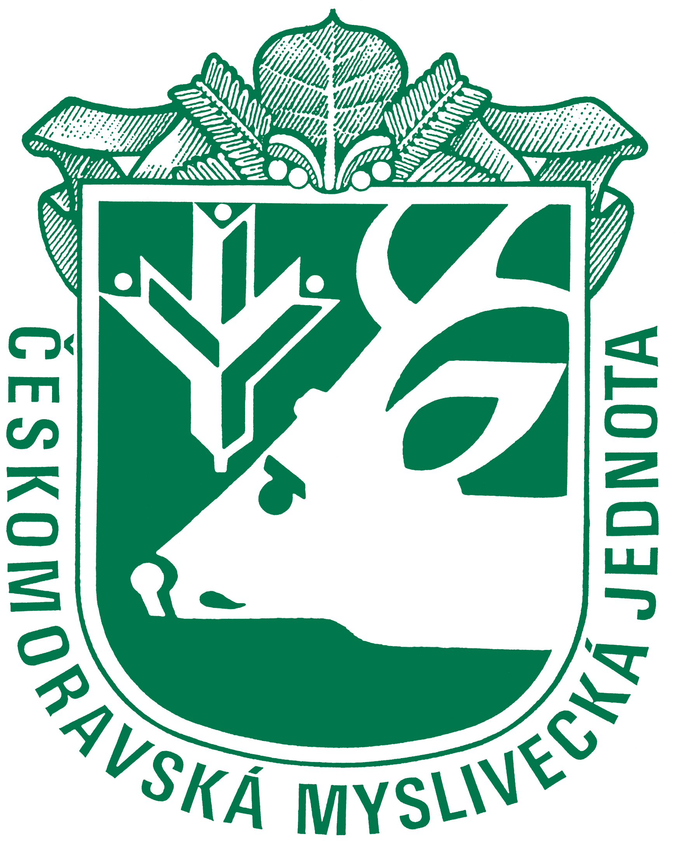*

*MS Záhornice senátor: ing. Tomáš Czernin*

*První zemědělská Záhornice, a.s. MS Hájek Košík*

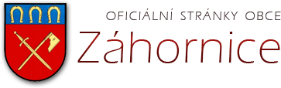 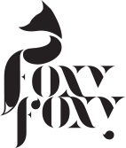 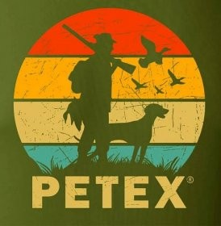

*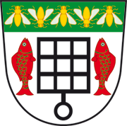obec Pátek Obsah obrázku text, Písmo, logo, Grafika

Obsah vygenerovaný umělou inteligencí může být nesprávný.*

*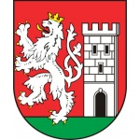město Nymburk * 

* *

*C:\Users\Petr\Desktop\bytove-zarizeni-logo-15058532761.jpg.png *

*Petr Motejl Hron Milan Samek Kamil ing. Zdeněk Moc – Starý Vestec*

*Smolíková Monika Jareš Jiří Václav Kulhavý*

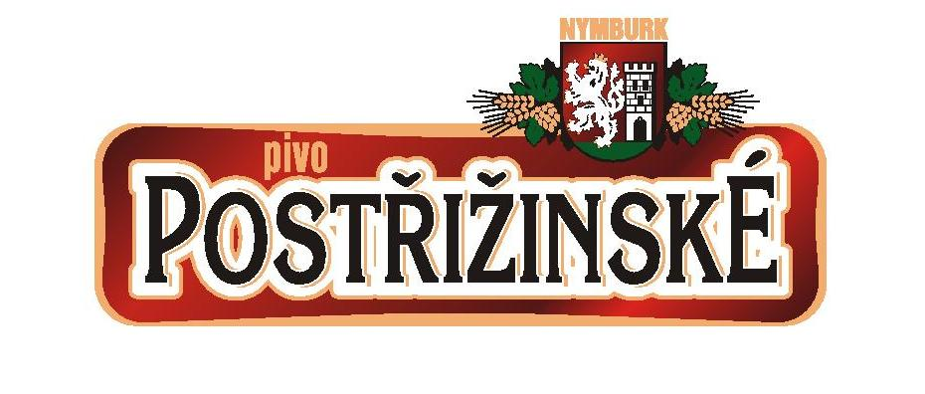   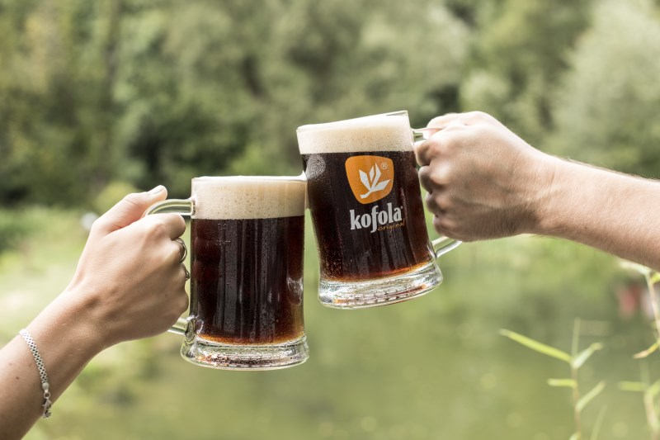

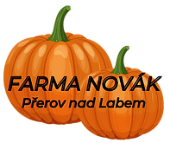 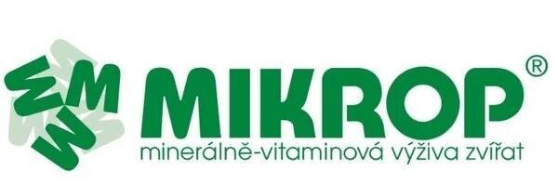

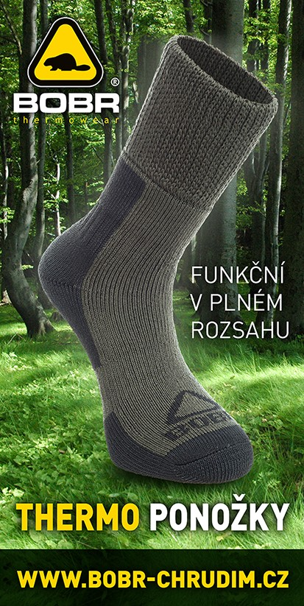 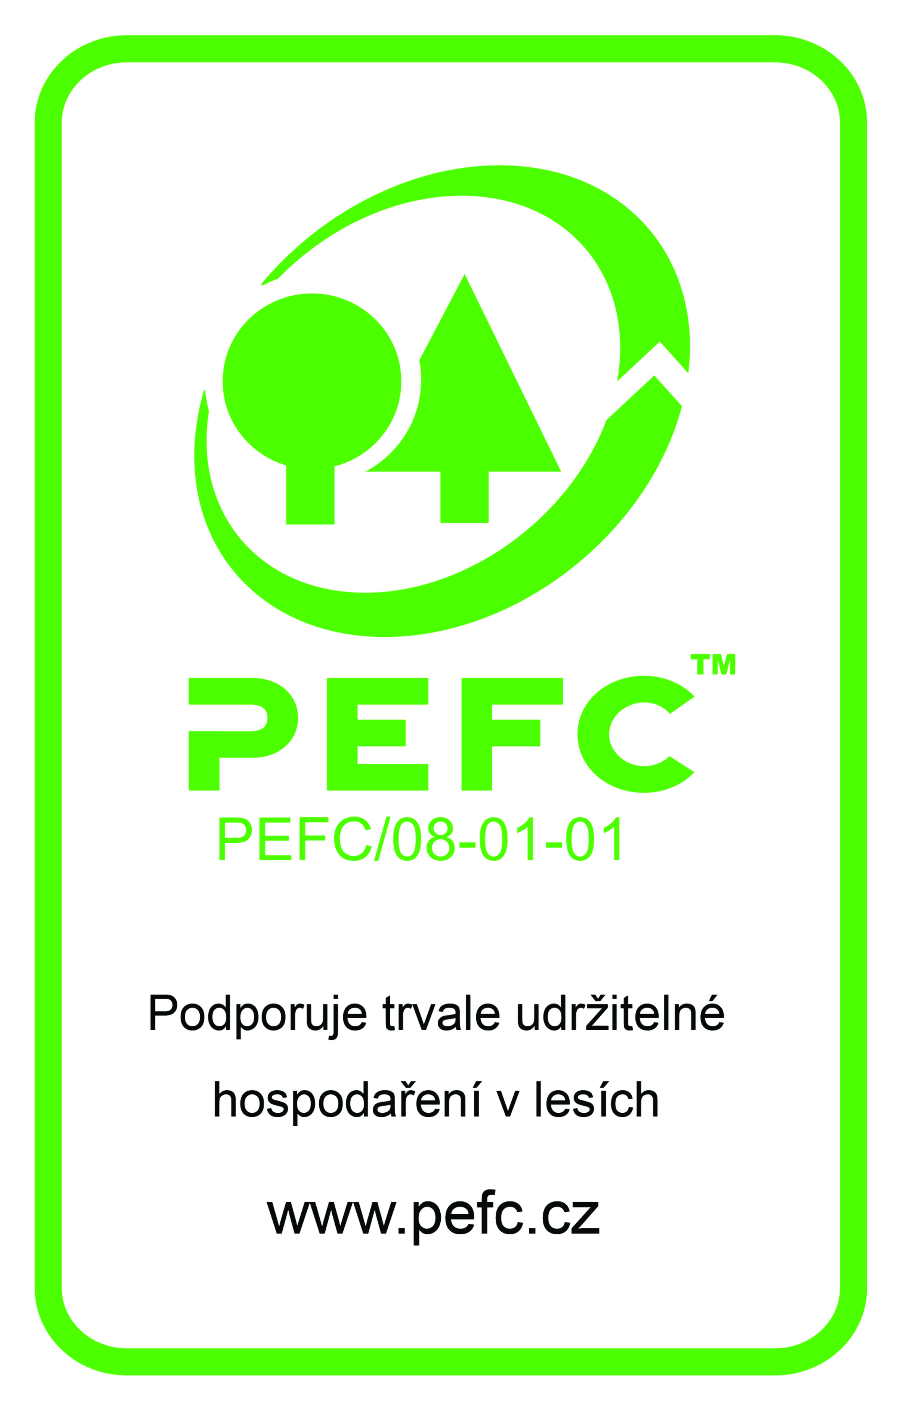 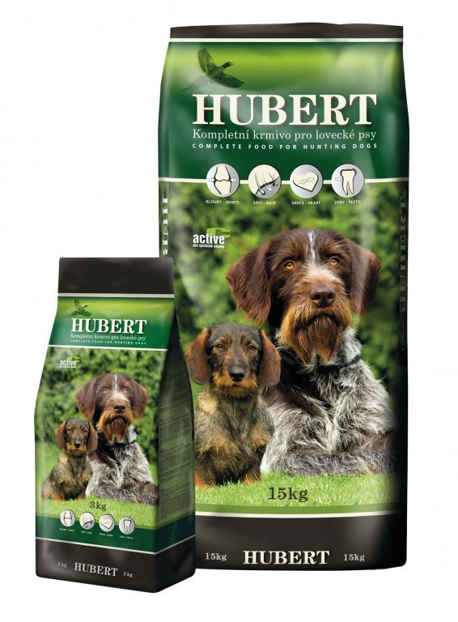 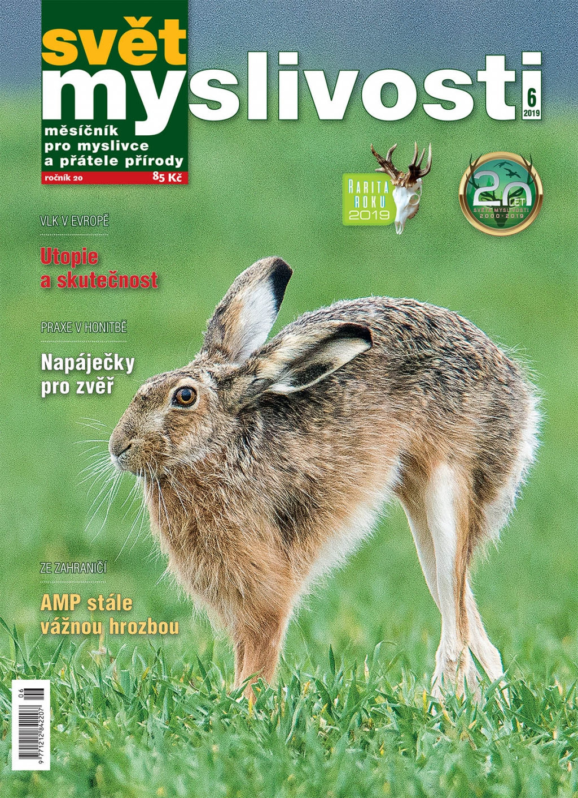 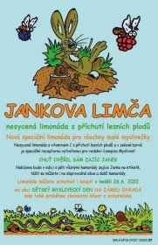

 *Obsah obrázku text, Písmo, Grafika, logo

Obsah vygenerovaný umělou inteligencí může být nesprávný.*

 